**Buku Petunjuk Penggunaan Aplikasi**

**(User Manual Admin)**

**Sistem Penjualan Pesawat Udara**

**S1 Teknik Informatika Universitas Telkom**

Daftar Isi

1 PENDAHULUAN 2

1.1 TUJUAN PEMBUATAN DOKUMEN 2

1.2 DESKRIPSI UMUM SISTEM 2

1.3 DESKRIPSI DOKUMEN (IKHTISAR) 2

1.4 DEFINISI DAN SINGKATAN 3

2 SUMBER DAYA YANG DIBUTUHKAN 4

2.1 PERANGKAT LUNAK 4

2.2 PERANGKAT KERAS 4

2.3 SUMBER DAYA MANUSIA 4

3 MENU DAN CARA PENGGUNAAN 5

3.1 STRUKTUR MENU 5

3.2 Pengguna 5

3.2.1 Cara Membuka Situs 5

3.2.2 Menu Awal 6

3.2.3 Menu Tambah Produk 7

3.2.4 Menu Daftar Barang 9

# PENDAHULUAN

## TUJUAN PEMBUATAN DOKUMEN

Dokumen user manual Web Sistem Penjualan Pesawat Udara (SPPU) ini dibuat untuk tujuan sebagai berikut :

1. Menggambarkan dan menjelaskan penggunaan Web SPPU untuk user (admin)

Pihak pihak yang berkepentingan dan berhak menggunakan dokumen ini yaitu:

1. Admin Web SPPU

Admin menggunakan dokumen ini untuk mengetahui cara-cara penggunaan Web SPPU ini.

## DESKRIPSI UMUM SISTEM

1. Deskripsi Umum Aplikasi

Deskripsi umum aplikasi meliputi deskripsi umum dari Sistem Penjualan Pesawat Udara yang dikembangkan, fungsi utama Sistem Penjualan Pesawat Udara diberikan kepada admin serta karakteristik admin yang meliputi pembagian kelompok admin seperti pekerjaan dan hak akses ke aplikasi.

1. Deskripsi Umum Kebutuhan Aplikasi yang Akan Diimplementasikan

Deskripsi umum kebutuhan aplikasi yang akan diimplementasikan meliputi semua informasi yang bersifat teknis yang menjadi acuan dalam pengembangan aplikasi.

## DESKRIPSI DOKUMEN (IKHTISAR)

Dokumen ini dibuat untuk memberikan panduan penggunaan Web Sistem Penjualan Pesawat Udara. Dokumen ini berisikan informasi sebagai berikut:

1. BAB I

Berisi informasi umum yang merupakan bagian pendahuluan, yang meliputi tujuan pembuatan dokumen, deskripsi umum system serta deskripsi dokumen.

1. BAB II

Berisi perangkat yang dibutuhkan untuk penggunaan Web SPPU meliputi perangkat lunak dan perangkat hardware

1. BAB III

Berisi user manual Web SPPU baik user manual yang diperuntukkan untuk user (admin)

## DEFINISI DAN SINGKATAN

1. SPPU (Sistem Penjualan Pesawat Udara) merupakan perangkat lunak yang digunakan untuk menunjang proses jual beli pesawat udara.
2. PHP (PHP Hypertext Preprocessor) merupakan Bahasa pemrograman yang digunakan secara luas untuk penanganan pembuatan dan pengembangan situs web

# SUMBER DAYA YANG DIBUTUHKAN

## PERANGKAT LUNAK

Perangkat lunak yang digunakan dalam pengujian adalah :

1. Windows 10 Home Single Language
2. Oracle database
3. PhpMyAdmin

## PERANGKAT KERAS

Perangkat keras yang dilibatkan dalam pengujian aplikasi ini adalah:

1. Komputer dengan spesifikasi prosesor Intel Core i5-7200 CPU @ 2.50GHz 2.71GHz; Ram 4Gb
2. Mouse sebagai peralatan antarmuka
3. Laptop sebagai peralatan antarmuka

## SUMBER DAYA MANUSIA

Sumber daya manusia yang akan menggunakan Web ini adalah :

1. Memiliki pemahaman tentang antar muka computer
2. Memiliki pemahaman menjadi *admin*

# MENU DAN CARA PENGGUNAAN

## STRUKTUR MENU

Adapun struktur menu pada Sistem Penjualan Pesawat Udara adalah sebagai berikut :

1. Halaman Login
2. Menu Awal

* Menu Pengguna
* Menu Tambah Produk
* Menu Daftar Barang

1. Menu Tambah Produk

* Masukkan Nama
* Masukkan Harga
* Masukkan Tipe
* Masukkan Informasi
* Masukkan Gambar
* Tambah Produk

1. Menu Daftar Barang

* Hapus Barang

## Pengguna

Pada bagian ini pengguna akan dijelaskan tata cara menggunakan situs web untuk melakukan fungsionalitas yang ada

### Cara Membuka Situs

Untuk mengakses situs web SPPU

1. Buka situs web menggunakan browser (Mozilla Firefox, Google Chrome atau lainnya) dengan alamat url sebagai berikut : [www.mesersppu.com](http://www.mesersppu.com)
2. Tekan Enter pada keyboard atau Go pada browser
3. Lalu akan muncul tampilan aplikasi sebagai berikut

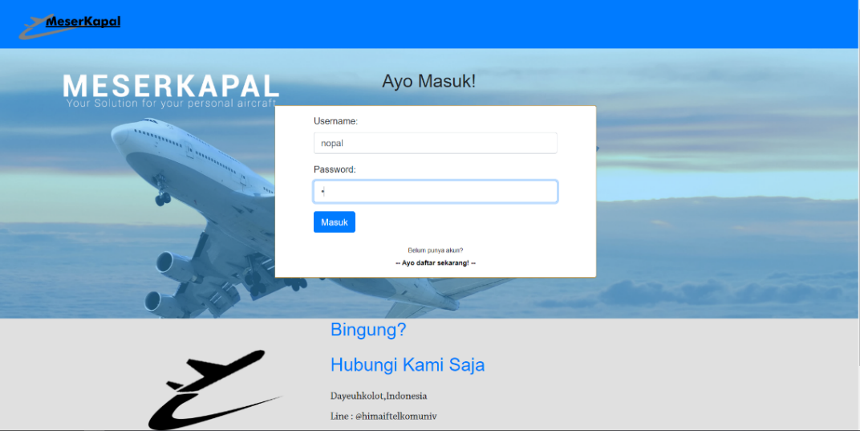

Gambar 1. Menu Login SPPU

Masukkan user : admin dan password : 123 untuk masuk sebagai admin, enter pada keyboard atau klik tombol login

### Menu Awal

Halaman awal SPPU langsung menampilkan menu pengguna yang telah mendaftar, lalu akan tampil halaman berikut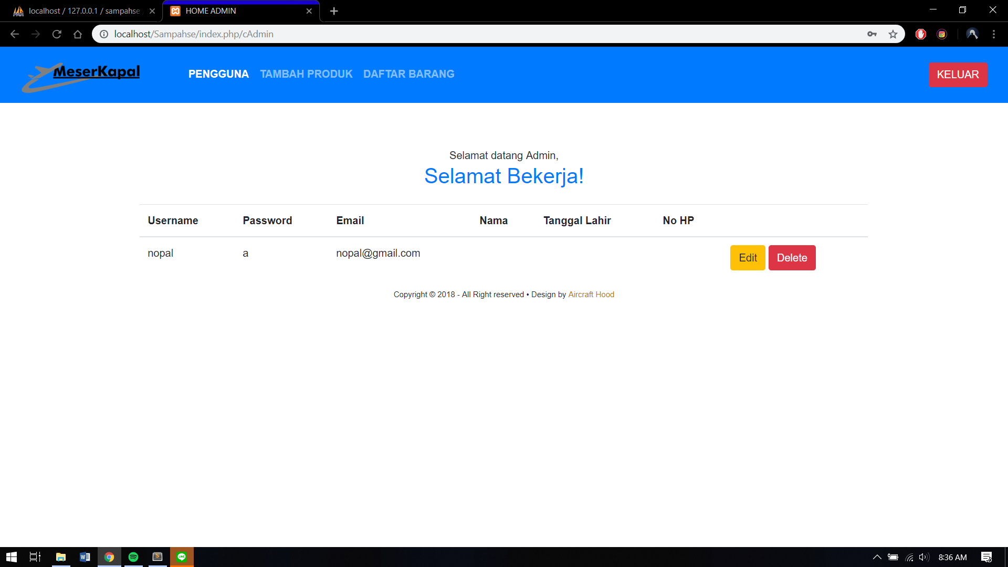

Gambar 2 Menu pengguna

1. Untuk menghapus user , pengguna perlu menekan tombol delete pada user yang ingin di hapus
2. Setelah tekan delete maka akan muncul notifikasi , tekan ok untuk hapus, cancel untuk tidak menghapus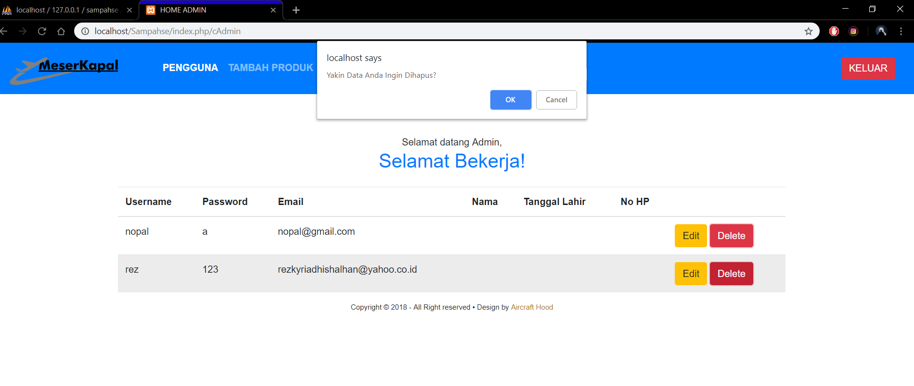

Gambar 3 Notifikasi hapus user

1. Setelah terhapus maka data akan hilang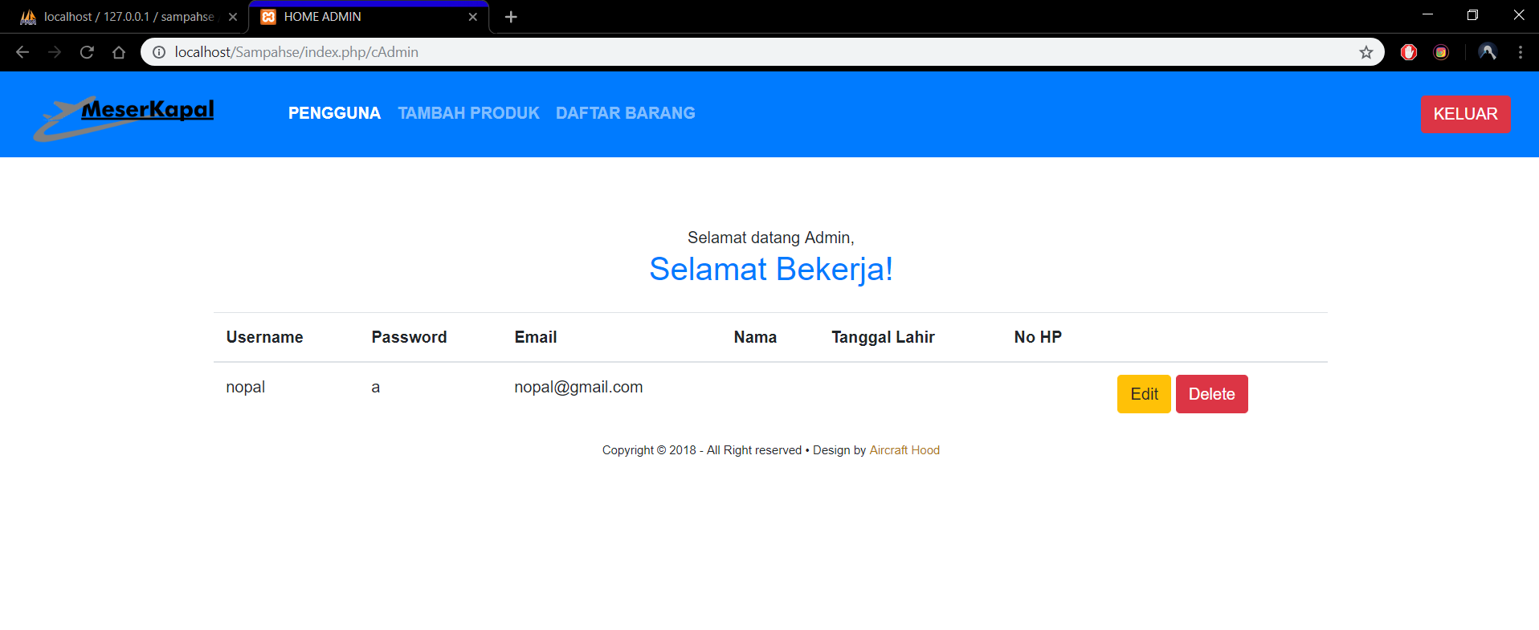

Gambar 4 Data terhapus

1. Untuk mengedit data maka kita perlu menekan tombol edit pada data yang ingin dihapus
2. Setelah ditekan maka akan muncul halaman sebagai berikut

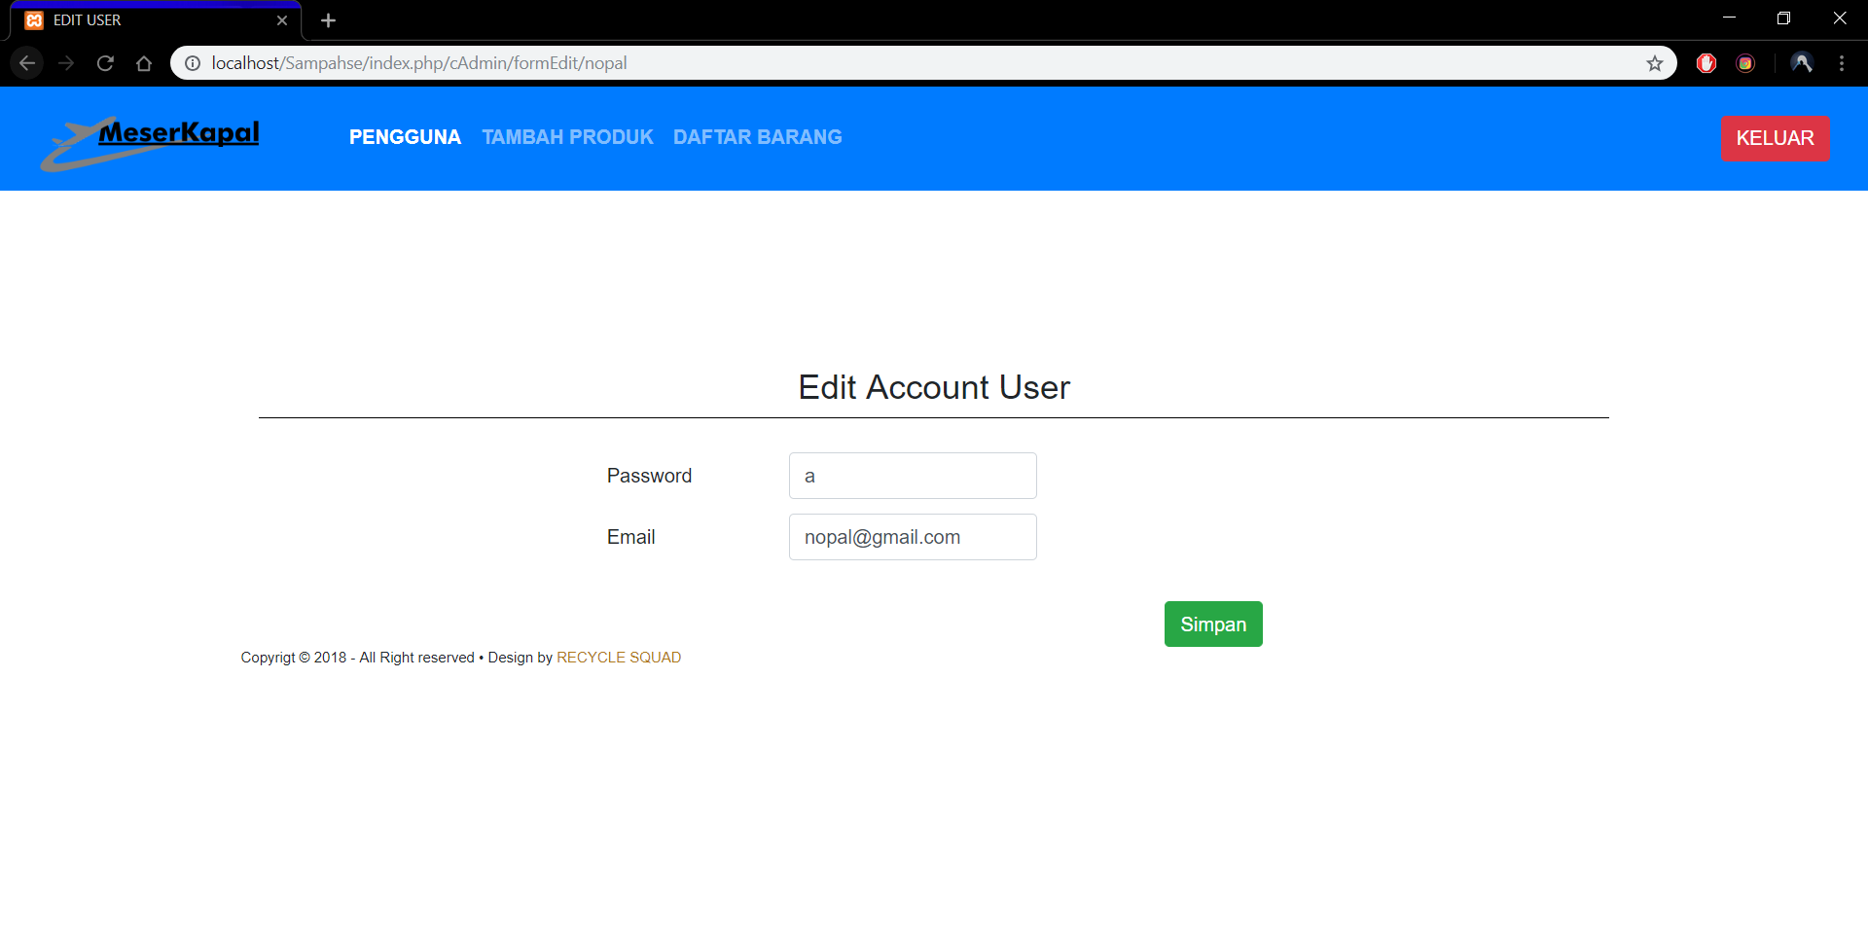

Gambar 5 Edit User

1. Tekan tombol simpan untuk menyelesaikan perubahan
2. .Untuk keluar maka tekan tombol keluar
3. . tampilan akan kembali ke menu login

### Menu Tambah Produk

1.Masuk ke menu tambah produk dengan menekan link di bar navigasi bagian atas

2.setelah masuk ke menu tambah produk akan muncul halaman berikut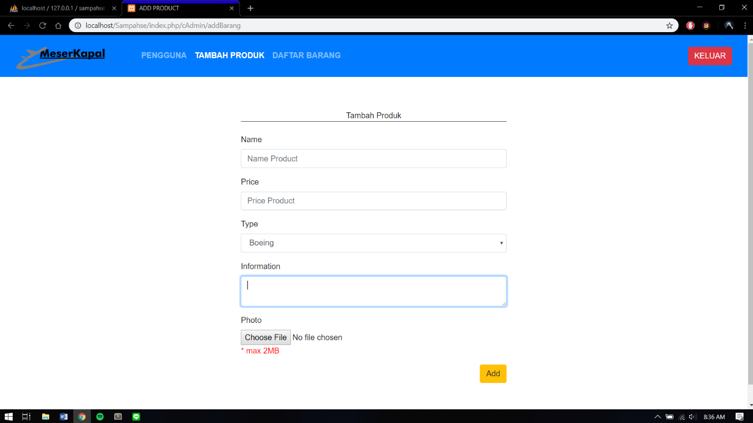

Gambar 6 Masukkan data

3.Masukkan detail produk yaitu Nama, harga, tipe ,informasi,dan foto ke dalam form yang telah disediakan

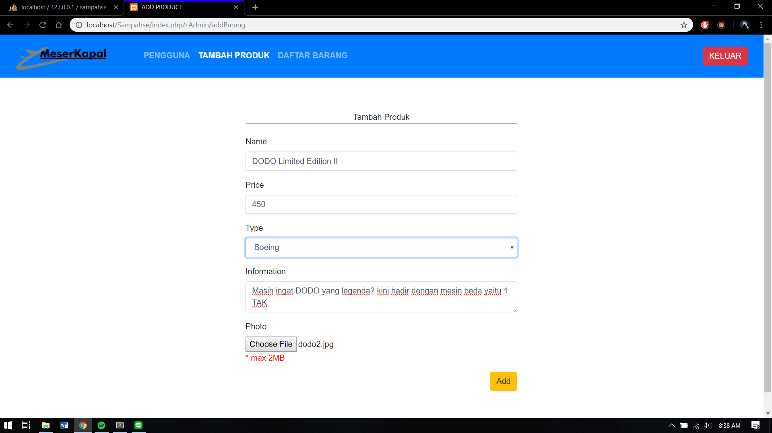

Gambar 7 Data terisi

1. Jika telah terisi, maka tekan tombol Add
2. Untuk keluar maka tekan tombol keluar
3. tampilan akan kembali ke menu login

### Menu Daftar Barang

1. Masuk ke menu daftar barang dengan cara menekan link Daftar Barang yang ada pada bar navigasi bagian atas
2. Setelah masuk ke halaman Daftar barang maka akan tampil halaman sebagai berikut

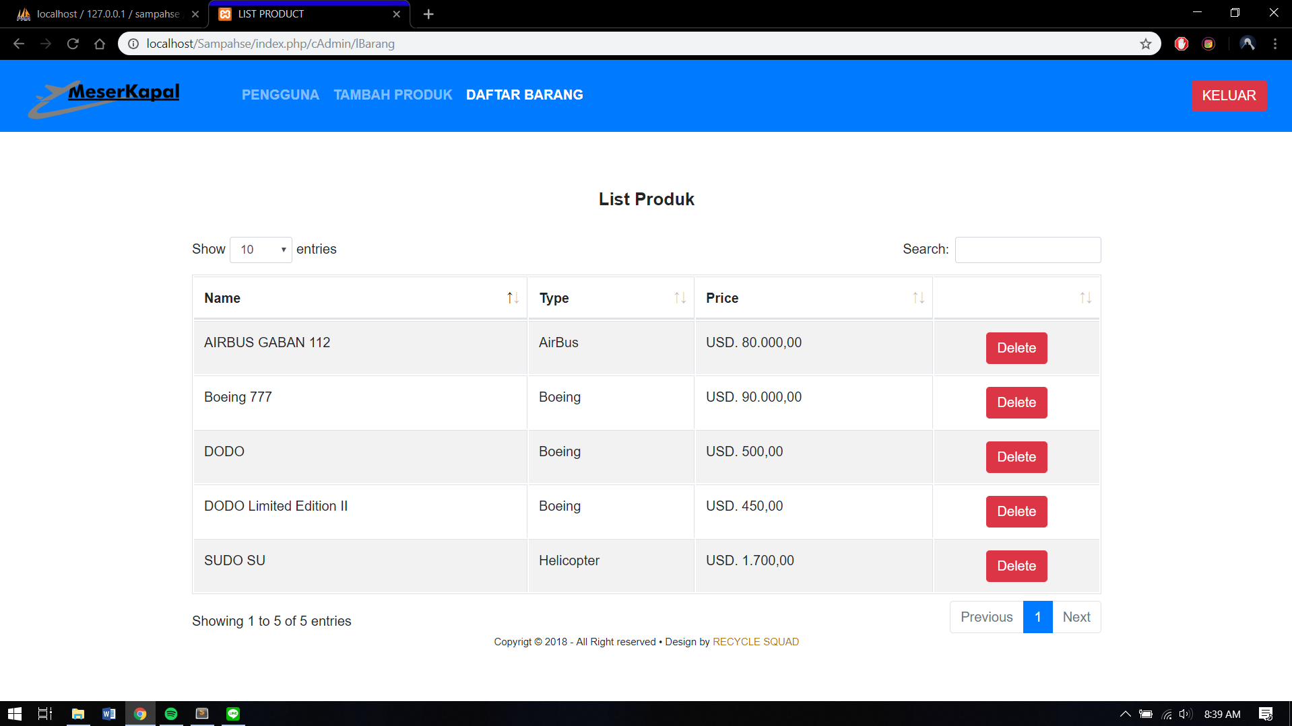

Gambar 8 Daftar Barang

1. Jika ingin menghapus barang, maka tekan tombol Delete pada barang yang ingin di hapus
2. Setelah ditekan, maka akan muncul notifikasi sebagai berikut

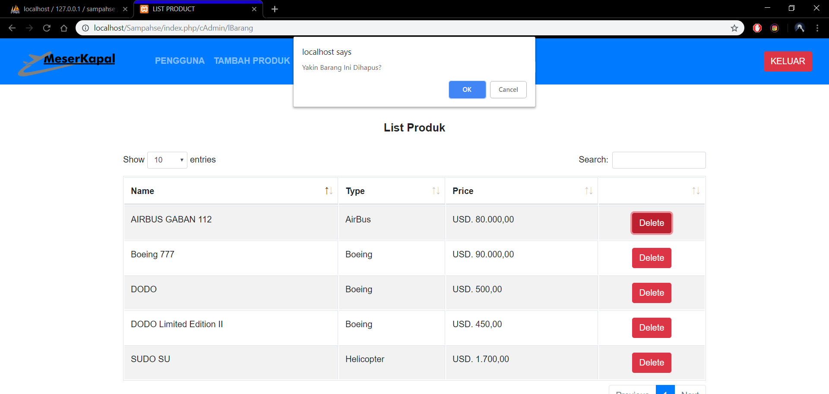

Gambar 9 Notifikasi hapus barang

1. Setelah tekan delete maka akan muncul notifikasi , tekan ok untuk hapus, cancel untuk tidak menghapus
2. Setelah dihapus maka barang akan terhapus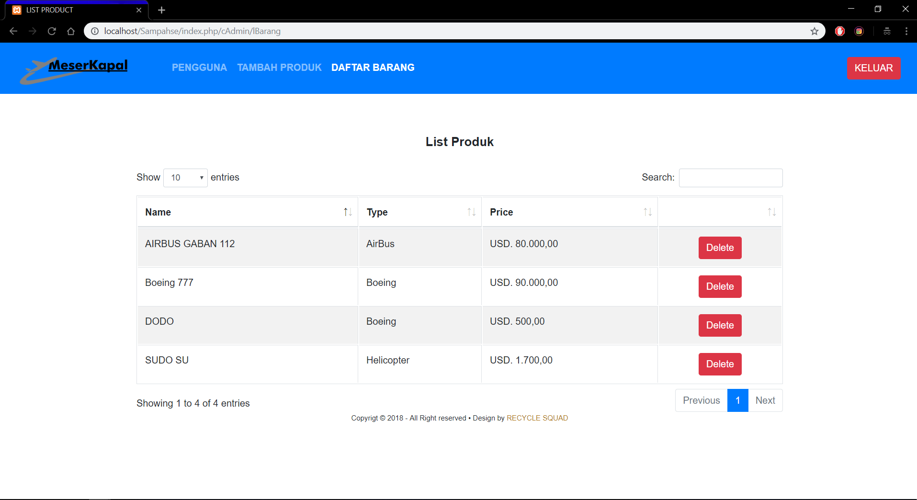

Gambar 10 Barang Terhapus

1. Untuk keluar maka tekan tombol keluar
2. tampilan akan kembali ke menu login